Ejecución del script

1. 0-actualizar roles.sql

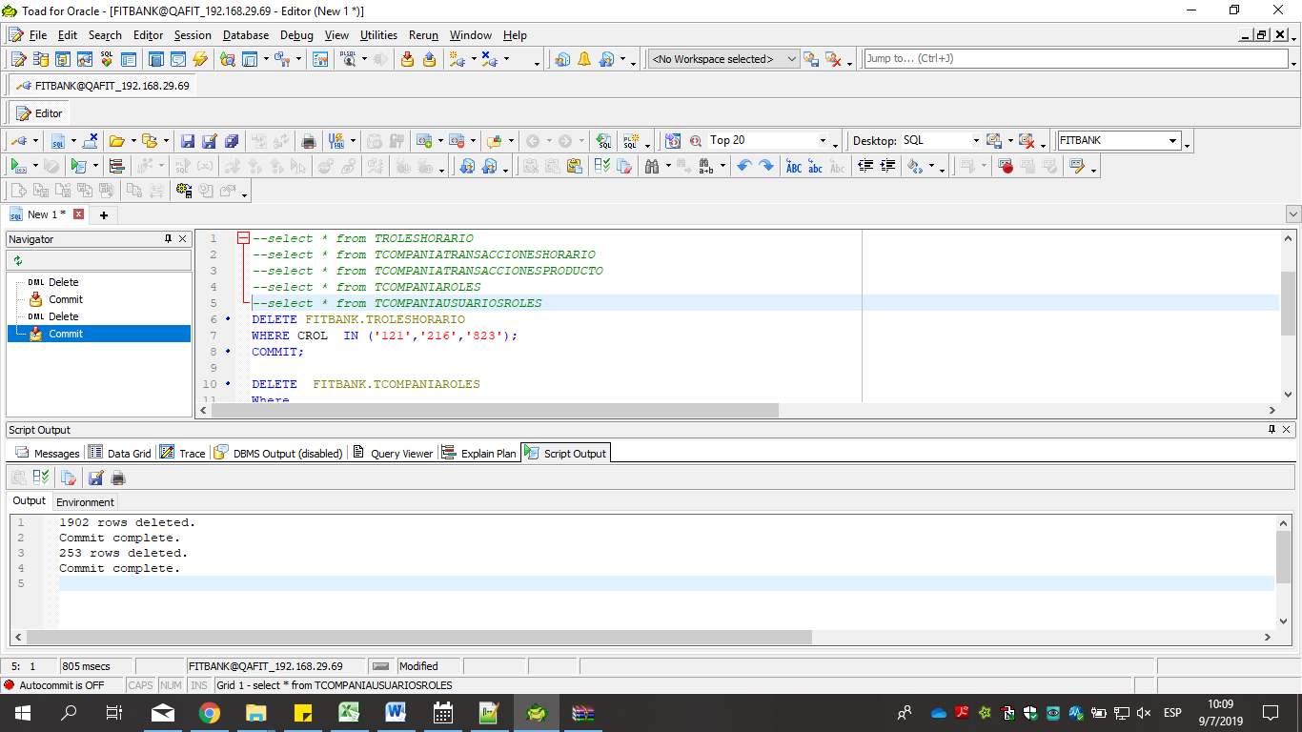

1. 1-asignacion rol 216.SQL

Se presenta error

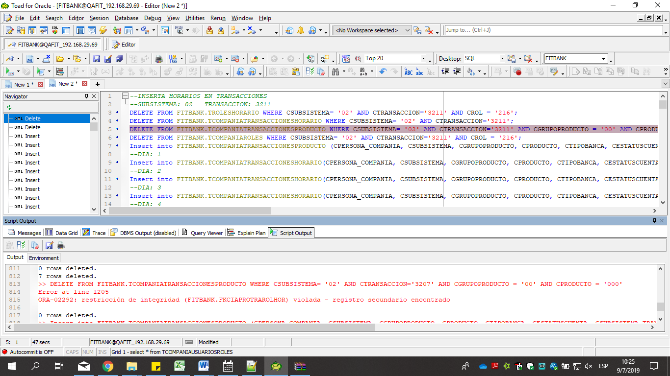

Según lo indicado por el desarrollo, se debe ignorar todos los mensajes

1. Ejecución del script 2-asignacion rol 823.SQL

Se presenta el error, se continúa con la ejecución

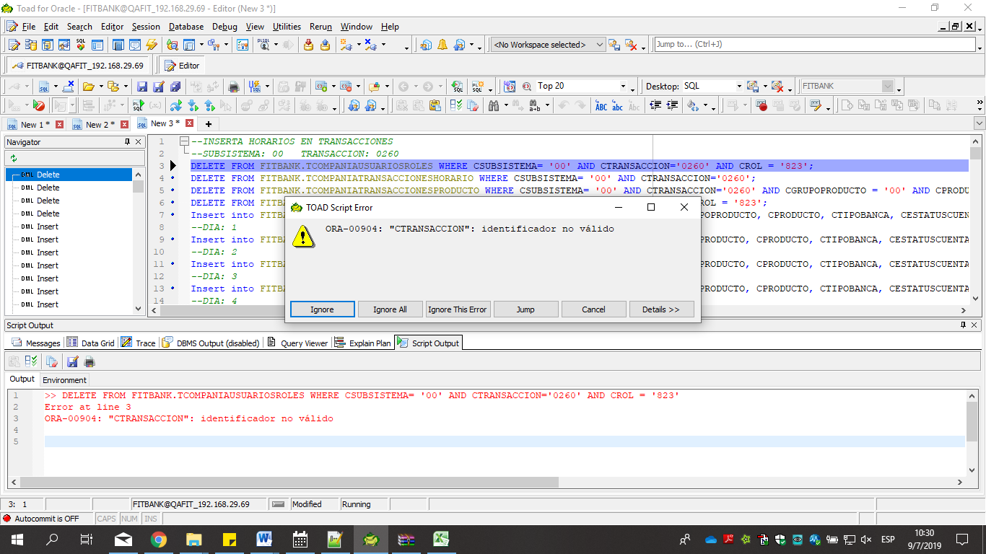

Se termina la ejecución con errores

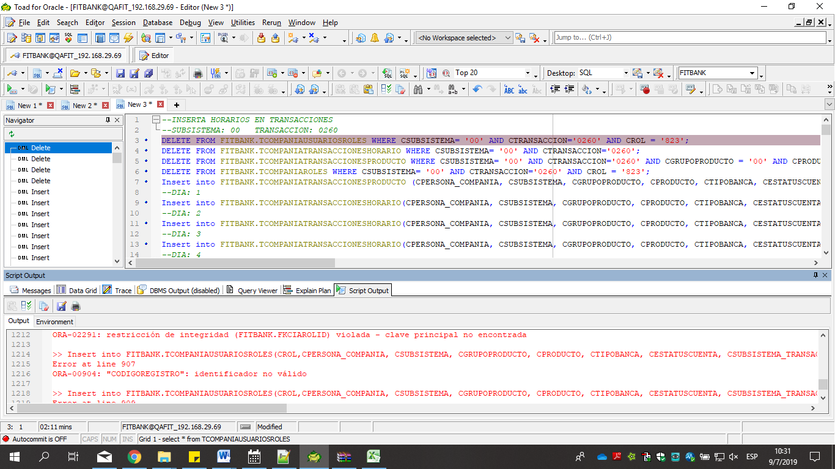

1. Ejecución del script 3-asignacion rol 121.SQL

Se presentan errores

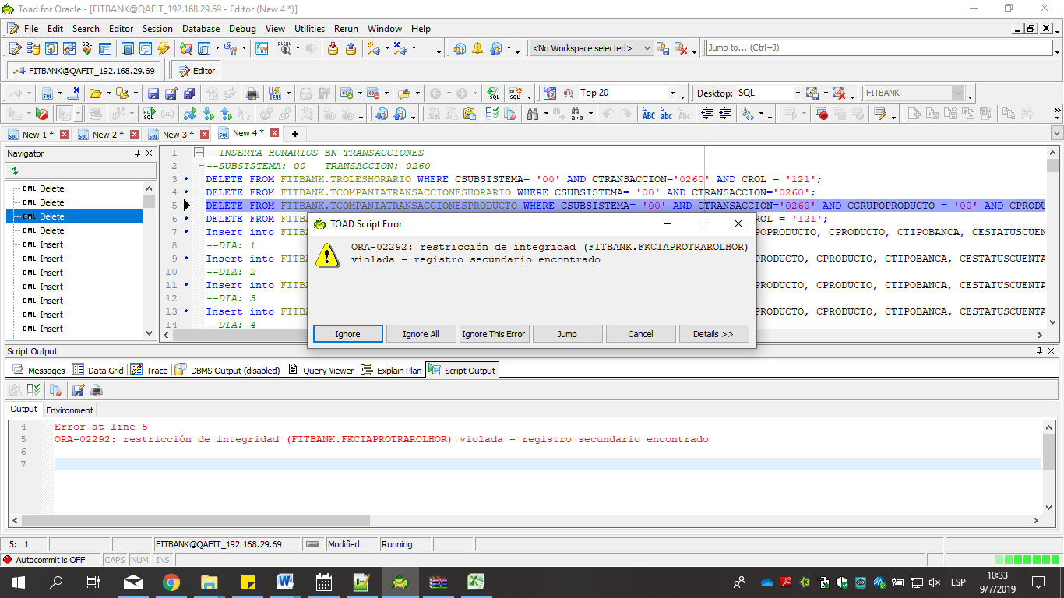

Se continúa con la ejecución

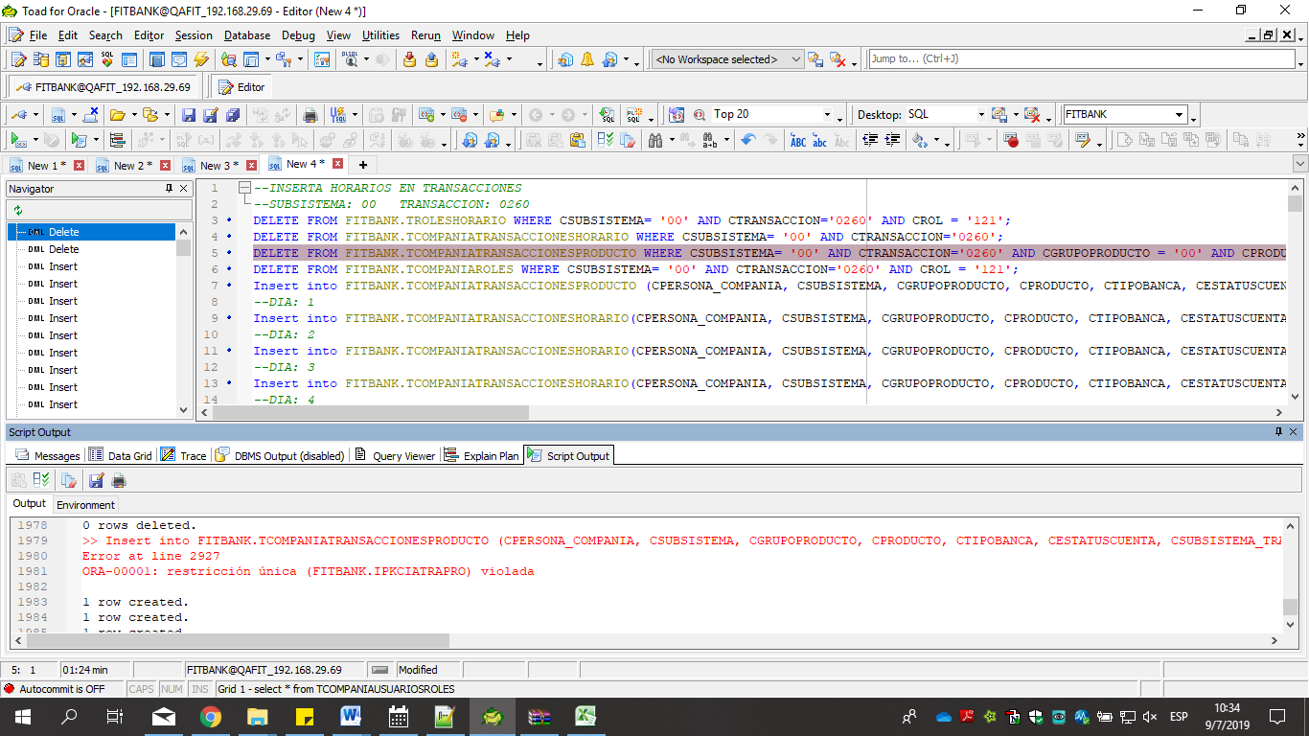

1. Se ejecuta el script 4-caducamos rol.sql

Se termina la ejecución del script normalmente

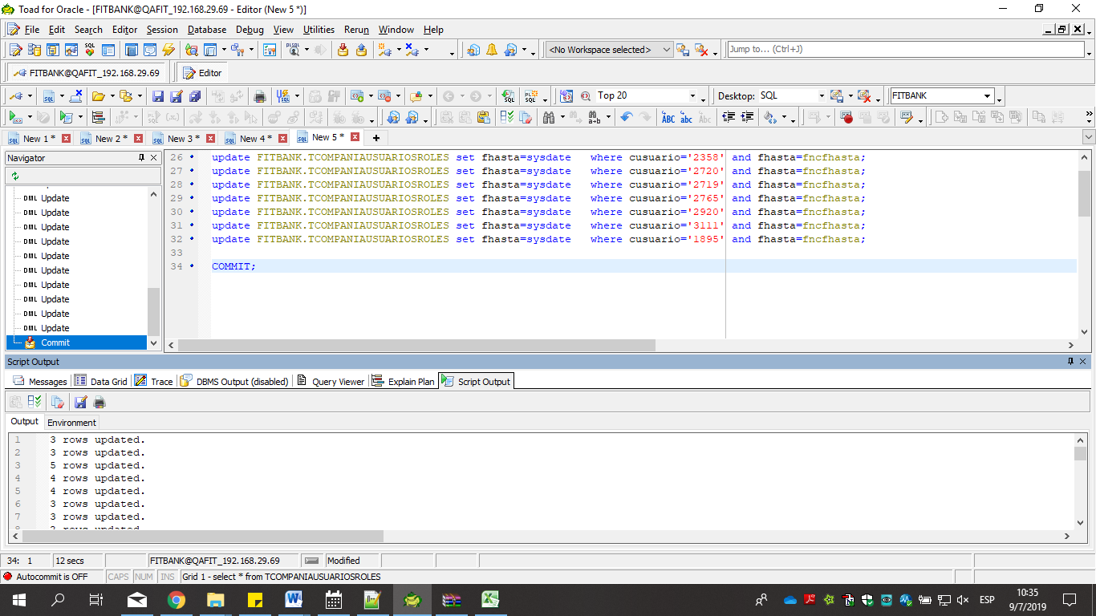

1. Ejecución del 5-asignacion rol.sql

La ejecución se termina con errores

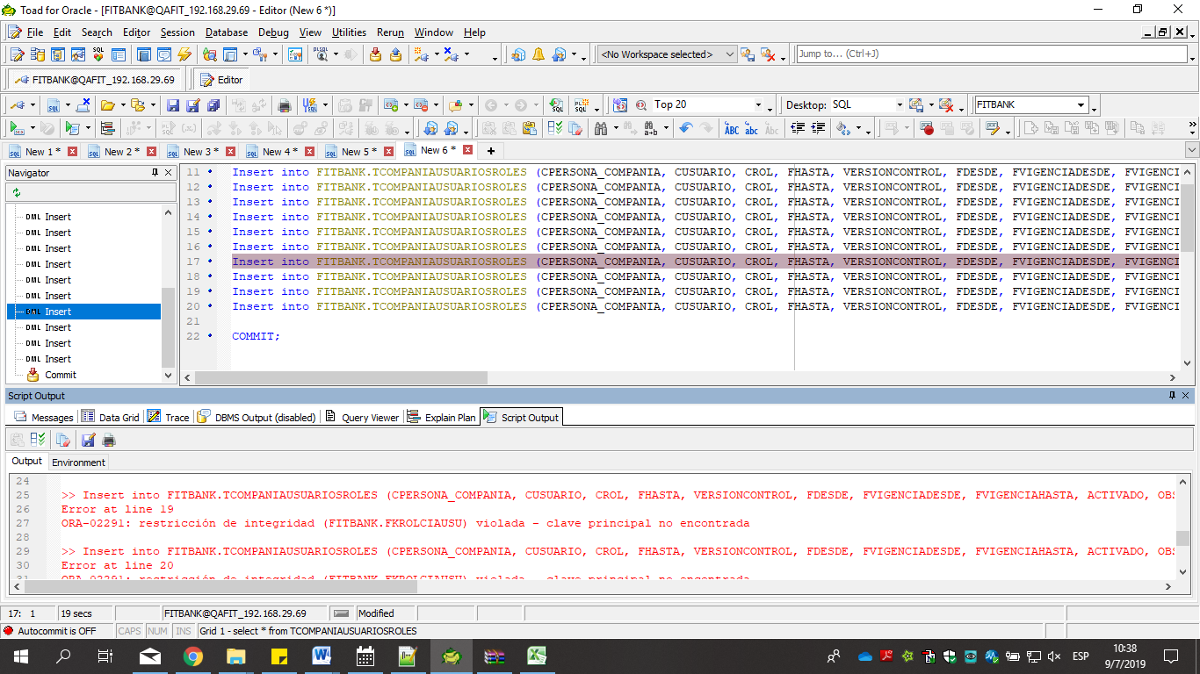

1. Ejecución del script 6-ASIGNACION CARGOS.sql

Se presentan errores

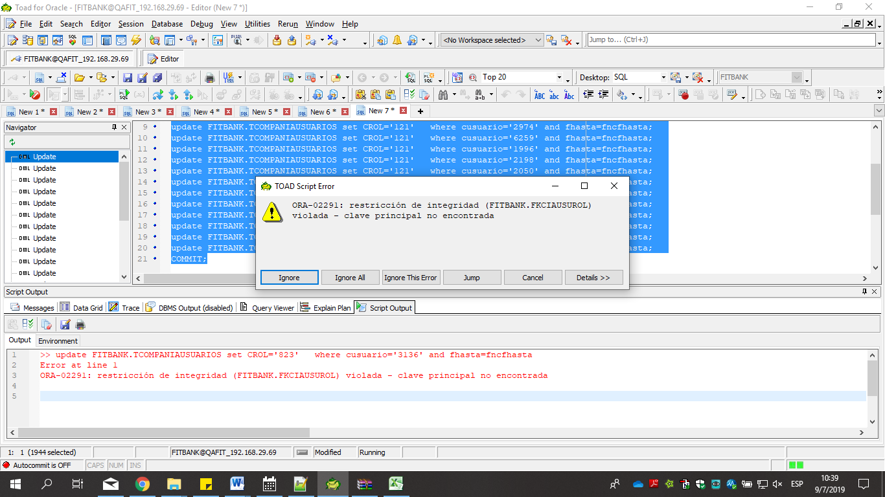

Se termina con errores

